Dzisiaj: 19.06.2020r.

- Porozmawiamy na temat waszych planów wakacyjnych na podstawie przeczytanego tekstu, ilustracji i doświadczeń,
- Wysłuchamy opowiadania „ Wakacje” z cyklu „ Listy od Hani i Henia”,
- Ustalimy wakacyjny kodeks oraz zasady bezpieczeństwa; przypomnimy sobie numery alarmowe,
- Nauczymy się adresować kopertę,
- Wykonamy karty ćwiczeń

Dzień dobry uczniowie!
Witam Was 19 czerwca 2020r.
Temat lekcji: Jedziemy na wakacje.
Edukacja polonistyczna
Wysłuchaj opowiadania pt: „ Wakacje” z cyklu „Listy od Hani i Henia”.
Postaraj się odpowiedzieć na poniższe pytania:
- Jak Henio będzie spędzał wakacje a jak Hania?
- Jak tata Henia spędzał czas na obozach, gdy był mały?
- Jak myślisz, od czego zależy to, czy wakacje są ciekawe?
- Co możesz zrobić, aby twój wakacje były udane?
A Ty jak zamierzasz spędzać czas na wakacjach?
Otwórz podręcznik na stronie 63 przyjrzyj się ilustracji a następnie przeczytaj tekst i odpowiedz na pytania pod nim.

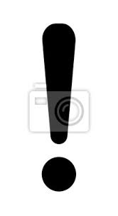Pamiętaj!!!
Zbliżają się wakacje, aby twój wypoczynek był udany musisz zadbać o swoje bezpieczeństwo.

Przypomnij sobie podstawowe zasady klikając w poniższy link:
https://www.youtube.com/watch?v=YZOw6JvT5Ug
Pamiętaj o numerach alarmowych:

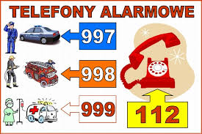

Wykonaj ćwiczenia( karty polonistyczne) na stronach 58-61.
Przy zadaniu 4 na stronie 61 zwróć uwagę w jaki sposób adresujemy kopertę( otwórz załącznik nr 1)

Dla chętnych!
Przeczytaj informacje w podręczniku na stronie 62 o Krzysztofie Kolumbie.

Kochani uczniowie skończyliśmy nasze podręczniki.
Teraz przygotujcie swoje książki do oddania.
Pozdrawiam Pani Monika

